Внешний курс. Блок 1: Безопасность в сети

Основы информационной безопасности

Мурашов Иван Вячеславович

Содержание

Список иллюстраций

Список таблиц

# 1 Цель работы

Выполнение контрольных заданий 1го блока внешнего курса “Основы Кибербезопасности”.

# 2 Выполнение заданий

## 2.1 Как работает интернет: базовые сетевые протоколы

UDP - протокол сетевого уровня TCP - протокол транспортного уровня HTTPS - протокол прикладного уровня IP - протокол сетевого уровня, поэтому ответ HTTPS (рис. 1).

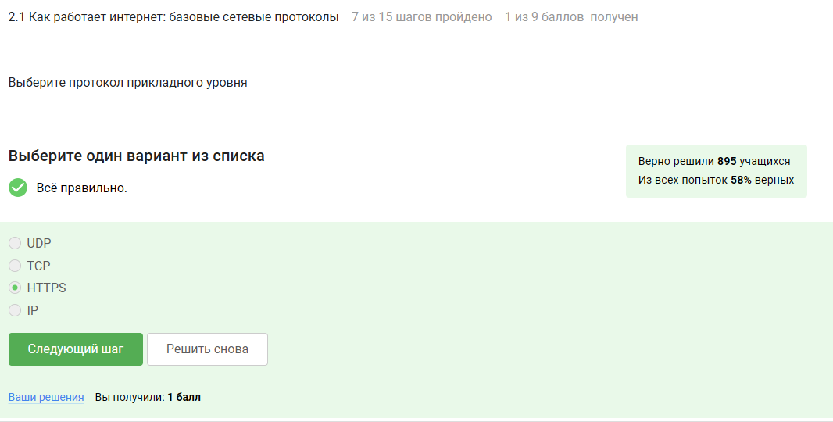

Рис. 1: Вопрос 2.1.1

Ранее было упомянуто, что протокол TCP - transmission control protocol - работает на транспортном уровне (рис. 2).

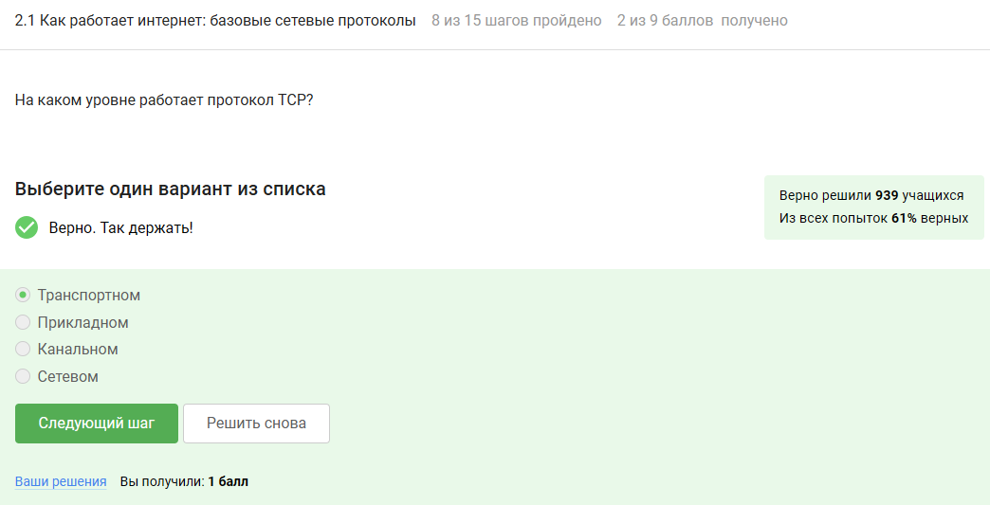

Рис. 2: Вопрос 2.1.2

В адресе типа IPv4 не может быть чисел больше 255, поэтому первые два варианта не подходят (рис. 3).

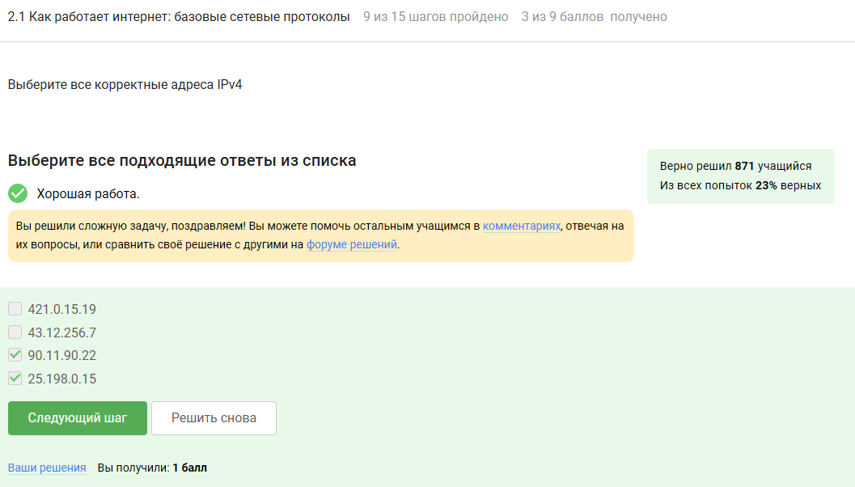

Рис. 3: Вопрос 2.1.3

DNS-сервер, Domain name server — приложение, предназначенное для ответов на DNS-запросы по соответствующему протоколу Обязательное условие – Сопоставление сервером доменных имен доменного имени с IP-адресом называется разрешением имени и адреса (рис. 4).

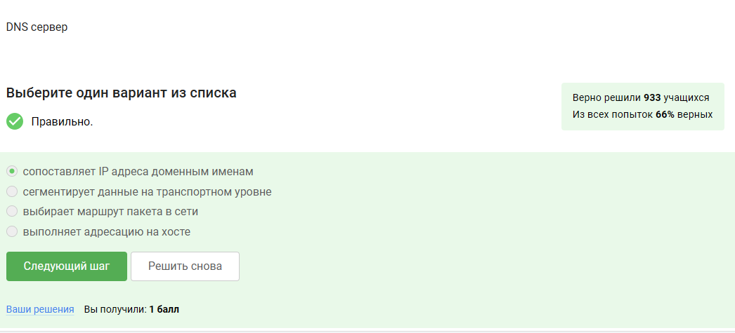

Рис. 4: Вопрос 2.1.4

Распределение протоколов в модели TCP/IP:

* Прикладной уровень (Application Layer): HTTP, RTSP, FTP, DNS.
* Транспортный уровень (Transport Layer): TCP, UDP, SCTP, DCCP.
* Сетевой (Межсетевой) уровень (Network Layer): IP.
* Уровень сетевого доступа (Канальный) (Link Layer): Ethernet, IEEE 802.11, WLAN, SLIP, Token Ring, ATM и MPLS. (рис. 5).

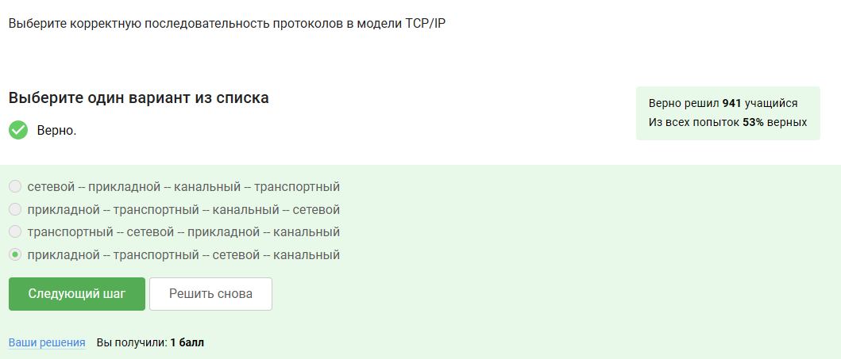

Рис. 5: Вопрос 2.1.5

Протокол http передает не зашифрованные данные, а протокол https уже будет передавать зашифрованные данные (рис. 6).

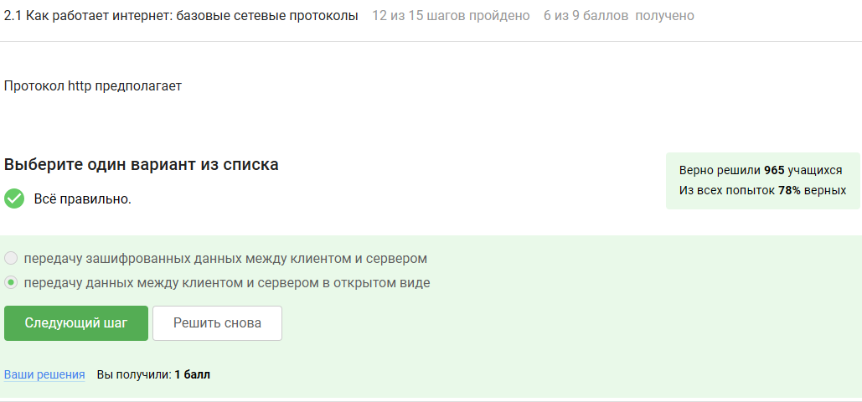

Рис. 6: Вопрос 2.1.6

https передает зашифрованные данные, одна из фаз - передача данных, другая должна быть рукопожатием (рис. 7).

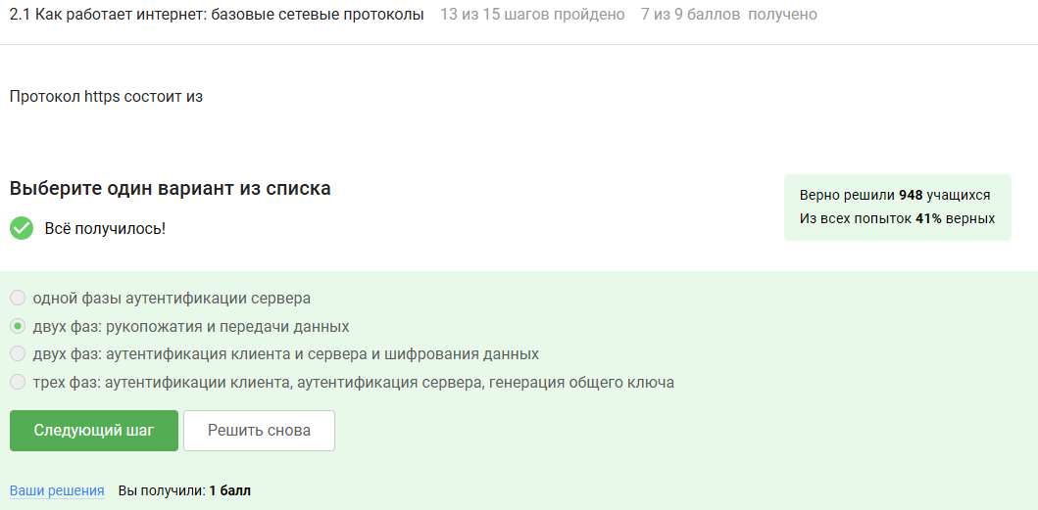

Рис. 7: Вопрос 2.1.7

TLS определяется и клиентом, и сервером, чтобы было возможно подключиться (рис. 8).

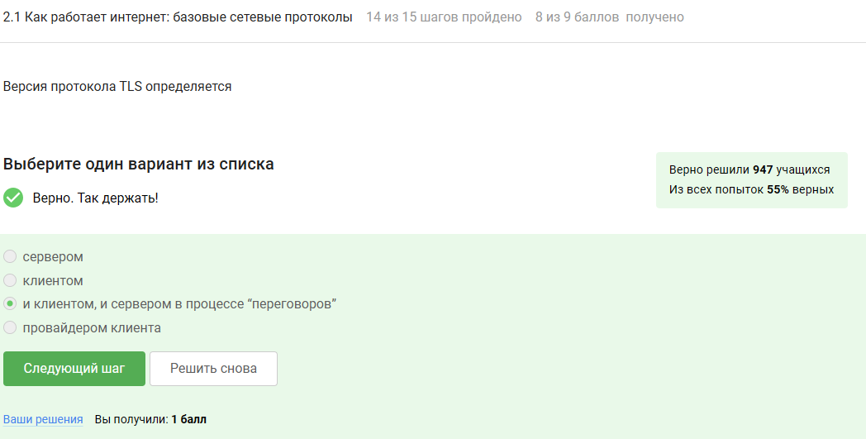

Рис. 8: Вопрос 2.1.8

Ответ на изобрадении, остальные варианты в протоколе предусмотрены (рис. 9).

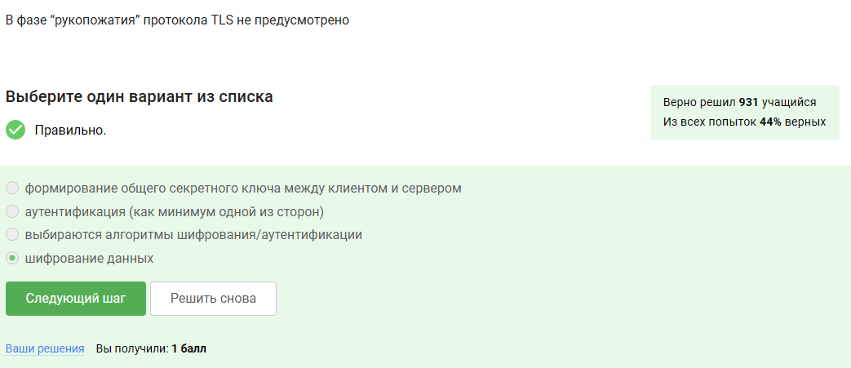

Рис. 9: Вопрос 2.1.9

## 2.2 Персонализация сети

Куки точно не хранят пароли и IP-адреса, а id ceccии и идентификатор хранят (рис. 10).

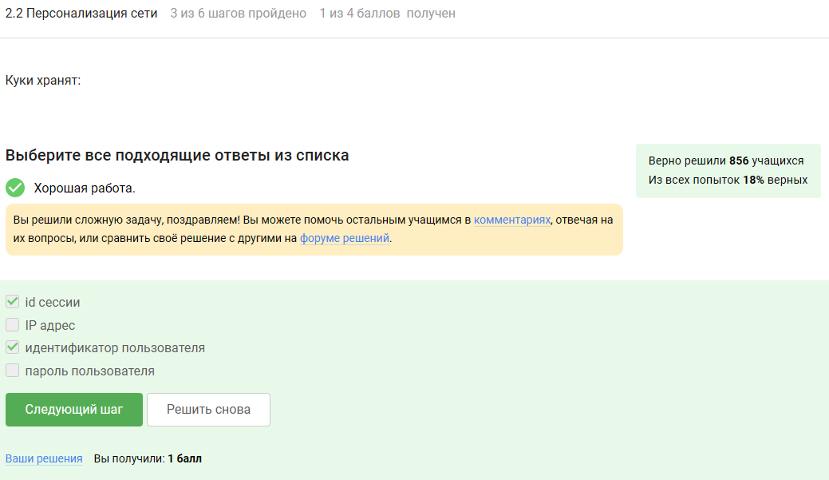

Рис. 10: Вопрос 2.2.1

Конечно же, куки не делают соединение более надежным (рис. 11).

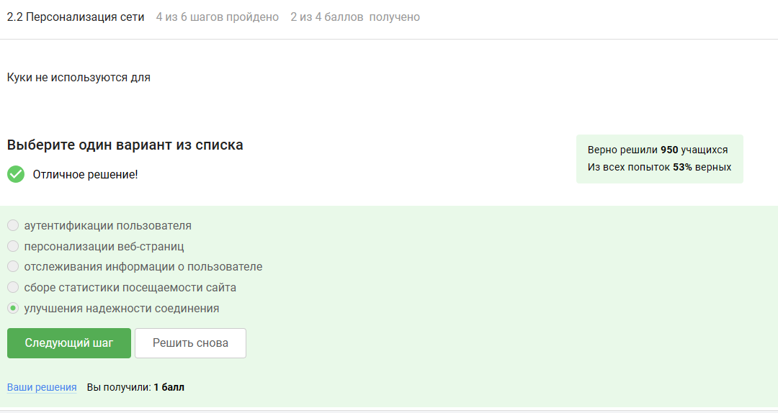

Рис. 11: Вопрос 2.2.2

Ответ на изображении (рис. 12).

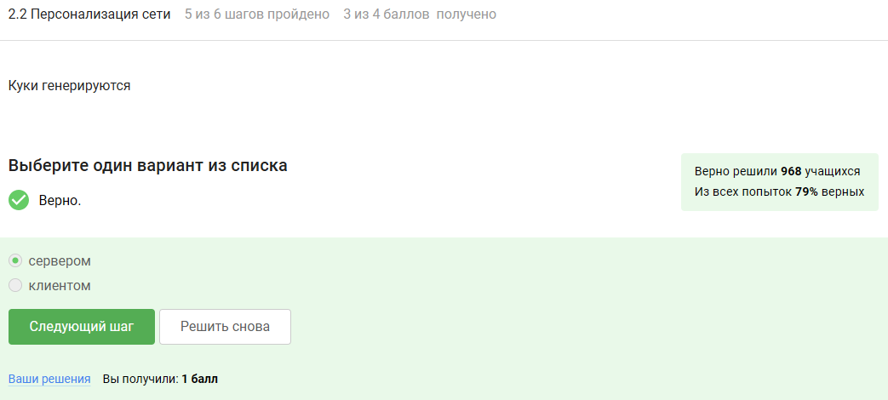

Рис. 12: Вопрос 2.2.3

Сессионные куки хранятся в течение сессии, то есть пока используется веб-сайт (рис. 13).

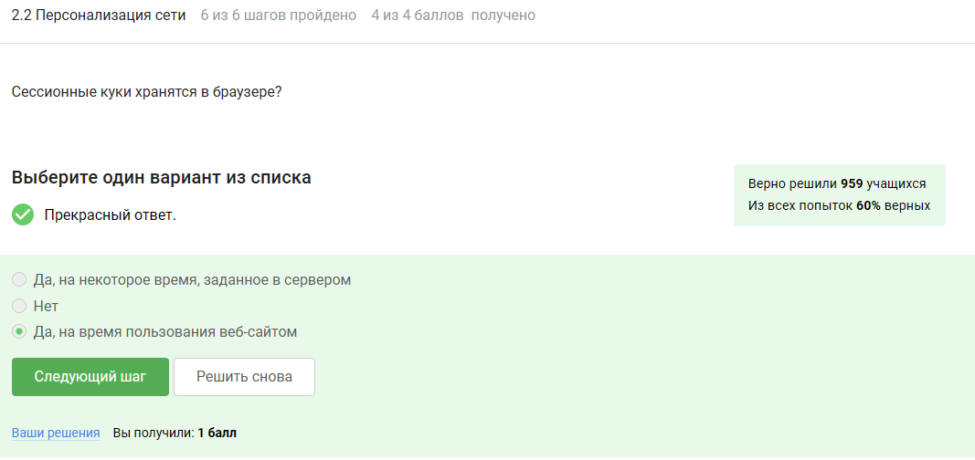

Рис. 13: Вопрос 2.2.4

## 2.3 Браузер TOR. Анонимизация

Необходимо три узла - входной, промежуточный и выходной (рис. 14).

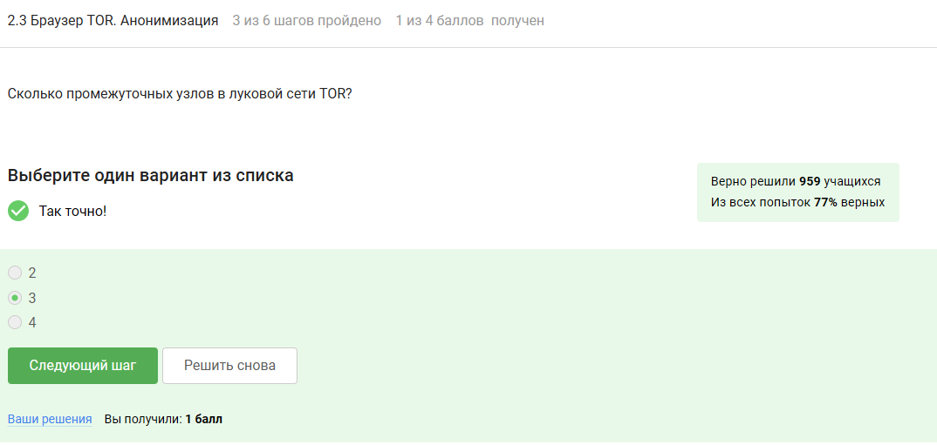

Рис. 14: Вопрос 2.3.1

IP-адрес не должен быть известен охранному и промежуточному узлам (рис. 15).

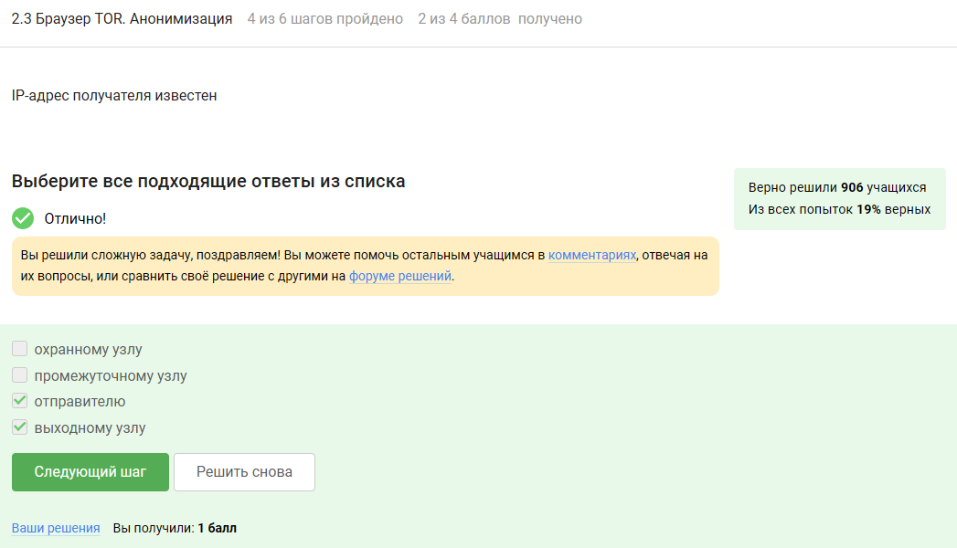

Рис. 15: Вопрос 2.3.2

Отправитель генерирует общий секретный ключ со узлами, через которые идет передача, то есть со всеми (рис. 16).

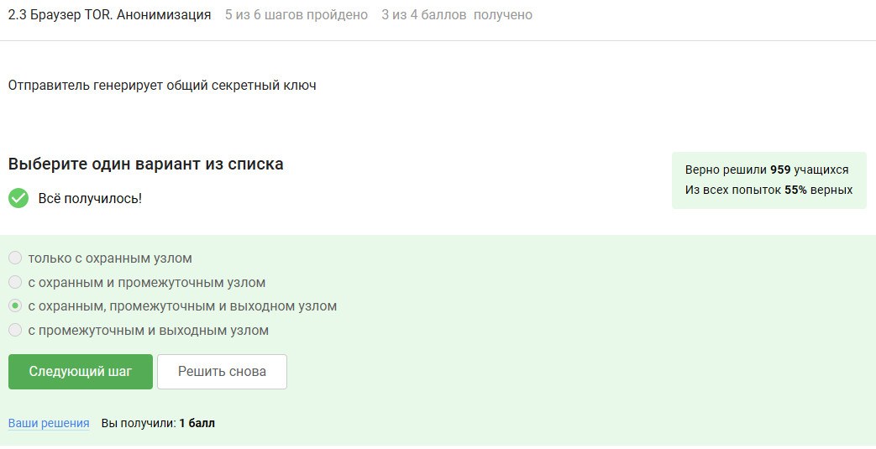

Рис. 16: Вопрос 2.3.3

Для получаения пакетов не нужно использовать TOR. TOR — это технология, которая позволяет с некоторым успехом скрыть личность человека в интернете (рис. 17).

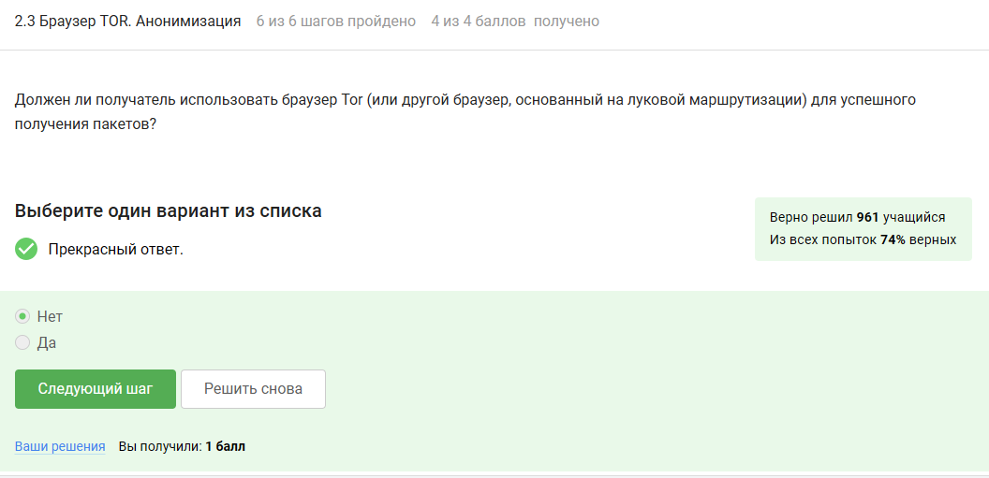

Рис. 17: Вопрос 2.3.4

## 2.4 Беспроводные сети Wi-fi

Действительно, это определение Wi-Fi (рис. 18).

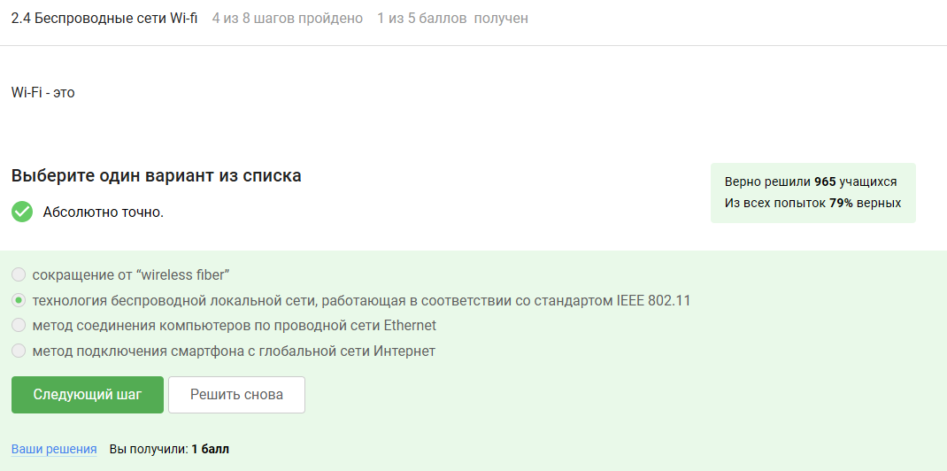

Рис. 18: Вопрос 2.4.1

Для целей работы в Интернете Wi-Fi обычно располагается как канальный уровень (эквивалентный физическому и канальному уровням модели OSI) ниже интернет-уровня интернет-протокола. Это означает, что узлы имеют связанный интернет-адрес, и при подходящем подключении это обеспечивает полный доступ в Интернет. (рис. 19).

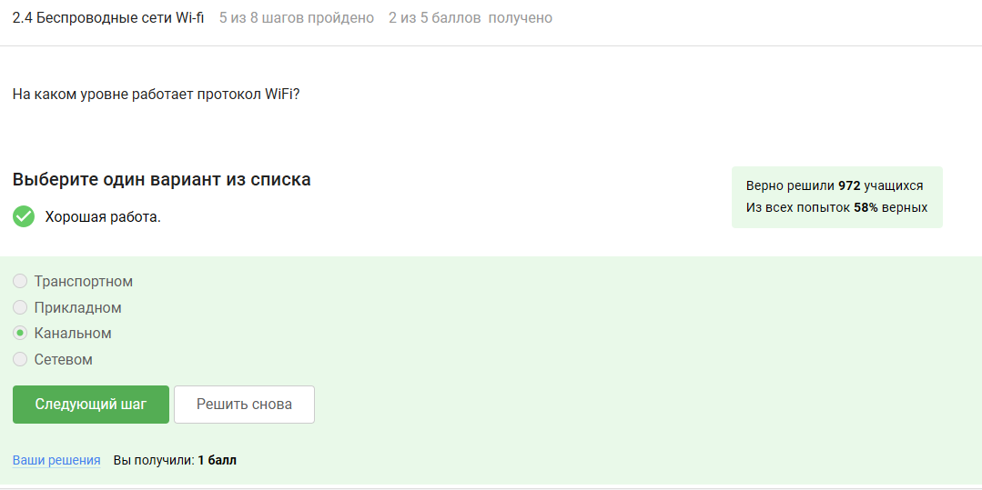

Рис. 19: Вопрос 2.4.2

WEP (Wired Equivalent Privacy) – устаревший и небезопасный метод проверки подлинности. Это первый и не очень удачный метод защиты. Злоумышленники без проблем получают доступ к беспроводным сетям, которые защищены с помощью WEP, был заменен остальными представленными (рис. 20).

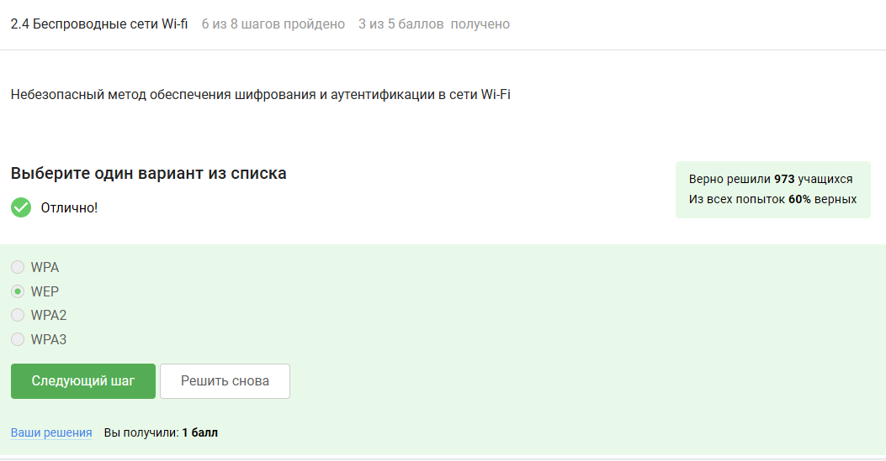

Рис. 20: Вопрос 2.4.3

Нужно аутентифицировать устройства и позже передаются зашифрованные данные (рис. 21).

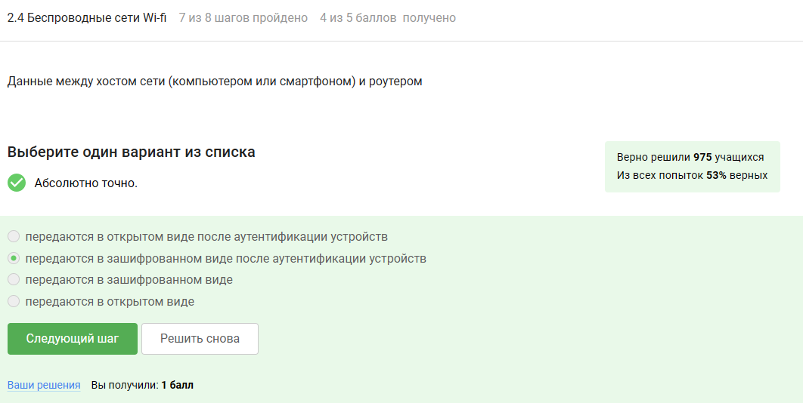

Рис. 21: Вопрос 2.4.4

В целом, понятно по названию, что WPA2 Personal для личного использования, то есть для домашней сети, enterprise - для предпиятий (рис. 22).

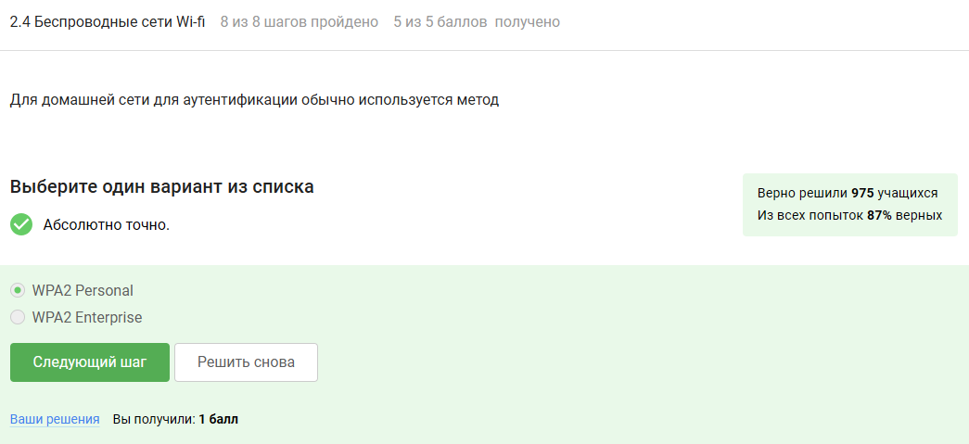

Рис. 22: Вопрос 2.4.5

# 3 Выводы

В ходе выполнения контрольных заданий 1го блока внешнего курса “Основы Кибербезопасности” я узнал о работе базовых сетевых протоколов, куки, Wi-Fi сетей и браузера Tor.